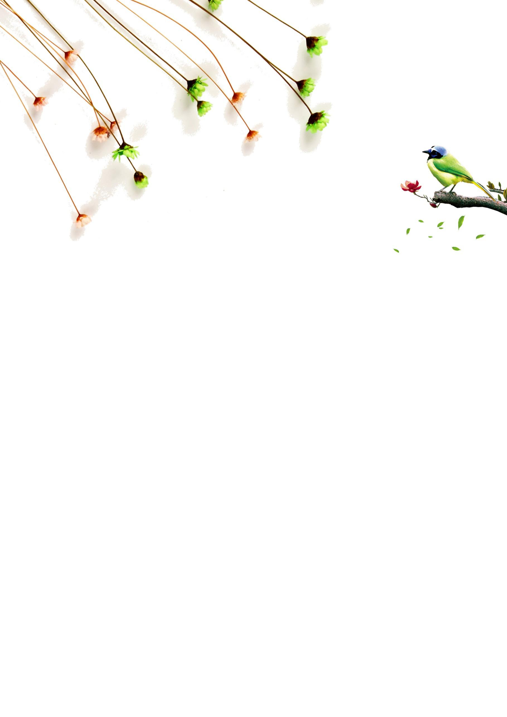
R
E
S
U
M
E

个
人
简
历

简历模板资源网
求职意向

摄影师

地址：广州市 手机号：13800138000 邮箱jianlimoban-ziyuan.com

